# **I Baja California con Barrancas del Cobre**

**MT-40031** - Web: <https://viaje.mt/qr3KH>

**9 días y 8 noches**

Desde $28569 MXN | CPL + 1599 IMP

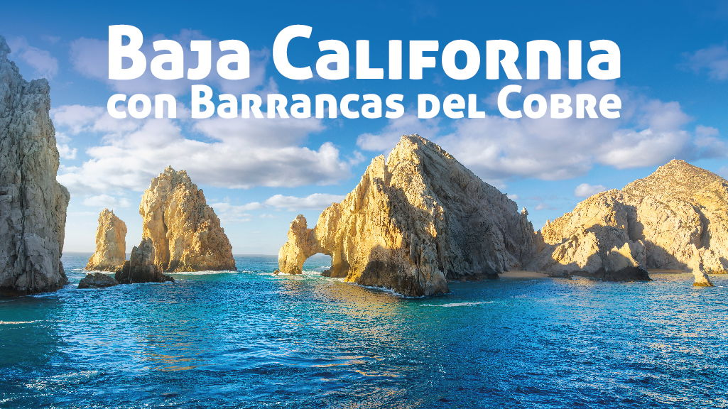

**Incluye vuelo con**

|  |  |
| --- | --- |
|  |  |

#### **I SALIDAS**

Sábado, martes y jueves

#### **I PAISES**

México.

#### **I CIUDADES**

Chihuahua, Creel, Divisadero, El Fuerte, Los Mochis, La Paz., Todos Santos, San José del Cabo.

#### **I ITINERARIO**

**DÍA 01 MÉXICO – CHIHUAHUA**

Cita en el aeropuerto del Cd. de México a la hora indicada para tomar el vuelo México- Chihuahua.

Recepción en el aeropuerto con un letrero con su nombre y traslado al hotel. Tiempo libre para realizar un paseo por la ciudad (opcional) en donde podrá recorrer los murales de Palacio de Gobierno, así como la Catedral, Centro Cultural Universitario antes Quinta Gameros, la Casa de Pancho Villa hoy Museo de la Revolución (Admisiones no incluidas. Los lunes no hay museos abiertos). Alojamiento.

**DÍA 02 CHIAHUAHUA – CREEL**

Desayuno en el hotel. A la hora acordada nos trasladaremos hacia el pueblo maderero de Creel pasando por la ruta de la manzana. Tendremos una vista panorámica de los Campos Menonitas y nos contarán sobre sus tradiciones y cultura. Al llegar, tendremos tiempo libre para comer. Posteriormente, nos registraremos en el hotel y más tarde haremos un paseo por los alrededores de Creel, visitaremos el Lago de Arareko, la Misión de San Ignacio, Valle de Los Hongos, Valle de las Ranas y una Cueva Tarahumara. Alojamiento

**DÍA 03 CREEL-BARRANCAS DEL COBRE (AUTOBUS)**

Desayuno. Esta mañana será libre para descansar, tomar un paseo o visitar alguna de las tiendas de artesanía Tarahumara, le recomendamos no perderse la visita al Museo Tarahumara de Arte Popular. A la hora indicada nos trasladaremos a la terminal y abordaremos el autobús con destino a las mundialmente famosas Barrancas del Cobre. Llegada y traslado directo al Parque Barrancas en donde tendremos la oportunidad de observar Piedra Volada, parte del cañón de Urique y Tararecua. Tiempo libre para hacer el tour al teleférico y tirolesa (opcionales, no incluidos). Si le interesa realizar una actividad, favor de entrar a: https://parquebarrancas.com/ para reservar. Comida libre. Más tarde saldremos de regreso hacia el hotel en Barrancas del Cobre justo para hacer una caminata a los diferentes miradores de las Barrancas (consultar horario en la recepción del hotel). Cena y alojamiento.

**DÍA 04 MAR, VIE, DOM BARRANCAS DEL COBRE – EL FUERTE (TREN CHEPE EXPRESS)**

Desayuno en el hotel. Nos dirigiremos a la estación para abordar el tren Chepe Express, con destino hacia El Pueblo Mágico de El Fuerte. Sugerencia comer a bordo del tren (alimentos no incluidos). Llegada y traslado al hotel. Tarde libre para hacer una caminata por este bonito pueblo colonial (opcional). Alojamiento

**\*POR DIFERENTES CAUSAS EL TREN PUEDE RETRASARSE \***

**DÍA 05 EL FUERTE – LOS MOCHIS – TOPOLOBAMPO – LA PAZ (FERRY)**

Desayuno en el hotel. Día libre en donde le recomendamos realizar el tour a la bahía de Topolobampo (opcional, con cargo extra) para tomar un paseo en lancha y, que si tenemos suerte conocer al famoso delfín “Pechocho”. Tarde libre para disfrutar de la playa de Maviri. A la hora acordada abordaremos el ferry rumbo a La Paz. Box lunch y noche a bordo del Ferry.

**DÍA 06 LA PAZ**

Llegaremos a La Paz por la mañana en donde nos estarán esperando para trasladarnos al centro. Desayuno libre. Posteriormente, haremos una caminata por la ciudad. Tarde libre para actividades personales y alojamiento.

**DÍA 7. LA PAZ**

Desayuno en el hotel. Día libre. Le sugerimos realizar una excursión a la Isla del Espíritu Santo; isla declarada Patrimonio de la Humanidad por la UNESCO debido a su enorme biodiversidad. O si bien lo prefiere visitar Balandra y playa Coromuel (opcionales, con cargo extra). Alojamiento.

**DÍA 8. LA PAZ - LOS CABOS - LA PAZ**

Después del desayuno, nos dirigiremos a Los Cabos, no sin antes visitar el Pueblo Mágico de Todos Santos. Aquí se encuentra el Hotel California (mito de la canción Hotel California del grupo The Eagles). Todos Santos es una misión fundada por jesuitas en 1737 con el objetivo de cristianizar a los nativos Pericles, al mismo tiempo es un oasis espectacular en el desierto. Continuaremos hacia Los Cabos. Comida libre. Por la tarde, tomaremos una embarcación que nos llevará al famoso arco donde podremos apreciar comunidades de lobos marinos. Regresaremos hacia La Paz. Alojamiento.

**DÍA 9. LA PAZ - MEXICO**

Desayuno y mañana libre para actividades personales hasta la hora de su traslado al aeropuerto para tomar el vuelo de regreso a la Ciudad de origen.

**\*\*El itinerario puede sufrir modificaciones por causa de fuerza mayor**

**y ajena a Mega Travel tales como cierres por contingencia, bloqueos, retrasos de líneas aéreas etc sin embargo siempre tratamos de cumplir con el itinerario para convivencia de los pasajeros\*\***

**\*El itinerario podrá ser modificado, según el horario de vuelos confirmados por cada salida\***

#### **I TARIFAS**

|  |  |  |  |  |
| --- | --- | --- | --- | --- |
| **CPL** | **TRIPLE** | **DOBLE** | **SGL** | **MNR** |
| $ 28,569 | $ 28,939 | $ 29,439 | $ 35,569 | $ 23,819 |

**IMPUESTOS Y SUPLEMENTOS**

|  |  |
| --- | --- |
| Impuestos Aéreos | $ 1,599 |
| Consulte Suplemento por temporada alta | |

– Precios indicados en MXN.– Los precios cambian constantemente, así que te sugerimos la verificación de estos, y no utilizar este documento como definitivo.

#### **I HOTELES**

|  |  |  |  |
| --- | --- | --- | --- |
| **HOTELES PREVISTOS O SIMILARES** | | | |
| **HOTEL** | **CIUDAD** | **TIPO** | **PAÍS** |
| Quality Inn /Plaza Chihuahua/ O Similar | Chihuahua | Turista | México |
| St Cruz Plus O Similar | Creel | Turista | México |
| Divisadero/ O Similar | Barrancas Del Cobre | Turista | México |
| La Choza/ Santa Elena/ O Similar | El Fuerte | Turista | México |
| The Marine Waterfront | La Paz | Turista | México |
| Ésta es la relación de los hoteles utilizados más frecuentemente en este circuito. Reflejada tan sólo a efectos indicativos, pudiendo ser el pasajero alojado en establecimientos similares o alternativos | | | |

**Precios vigentes hasta el 31/12/2025**

#### **I EL VIAJE INCLUYE**

● Vuelo en clase turista MEX CUU// LAP MEX.

● Todos los traslados de acuerdo con el itinerario

● 08 noches de alojamiento: 01 en Chihuahua, 01 en Creel, 01 en Barrancas Del Cobre, 01 en El Fuerte, 01 en el Fuerte, 03 en La Paz

● Traslado por carretera Chihuahua - Creel (mínimo 02 personas)

● Tour Lago de Arareko, Valle de los Hongos y de las Ranas

● Autobús regular en la ruta Creel - Barrancas del Cobre “Divisadero”

● Traslado al Parque Barrancas

● Caminata por diferentes miradores de las Barrancas

● Ferrocarril panorámico Chepe Express en Clase Turista, Ruta: Divisadero - El Fuerte

● Traslado por carretera de El Fuerte - Los Mochis / Los Mochis - Topolobampo

● Ferry con camarote y baño

● Tour al arco de Los Cabos

● Desayuno diario excepto el de llegada y el primer día en La Paz

● Cena en Barrancas del Cobre

● Box lunch en el ferry el día 05

● Visita y recorridos de acuerdo con el itinerario

#### **I EL VIAJE NO INCLUYE**

● IMPUESTOS $1,599 MXN POR PERSONA

● TELEFÉRICO EN BARRANCAS

● EXCURSIÓN A LA ISLA ESPIRITU SANTO

● ADMISIONES A LOS MUSEOS Y ACCESO AL VALLE DE HONGOS Y DE LAS RANAS (PAGADERAS EN DESTINO)

● GASTOS PERSONALES

● PROPINAS GUÍA, CHOFER, MALETEROS, CAMARISTAS, MESEROS.

● NINGÚN SERVICIO NO ESPECIFICADO

#### **I NOTAS**

**AVISOS:**

Favor de preguntar el costo del tour de ciudad en Chihuahua.

Para las salidas en SÁBADO, es importante considerar que los Campos Menonitas se en-cuentran cerrados los domingos.

Si su hotel es Divisadero Barrancas, favor de bajarse en la estación del mismo nombre “Divisadero Barrancas”. Usted caminará aproximadamente 100 metros hacia el hotel.

En caso de hospedarse en la zona de Posada Barrancas, favor de bajarse en la estación “Divisadero Barrancas” y un trasladista les estará esperando para llevarlo al hotel.

Para su comodidad, algunas veces el equipaje será movido por los bell boy hasta sus ha-bitaciones asignadas en los hoteles; por lo cual, se les recomienda que eviten guardar ob-jetos de valor en los mismos ya que ni los hoteles ni la agencia nos hacemos responsa-bles por la pérdida de éstos.

Personas de la tercera edad que viajen en el Ferry deberán de presentar un certificado médico vigente que confirme que pueden abordar sin problema alguno.

Para las salidas en MARTES, el tren Chepe Express si corre en el día previsto, pero el Ferry no tiene salidas programados en SABADO, favor de consultar el cambio sugerido.

Durante mayo, junio, agosto y septiembre el tren no operará en los días Martes, favor de considerarlo para las salidas en SÁBADO.

**NOTAS IMPORTANTES:**

– Programa opera con un mínimo de 2 personas– Menor aplica hasta los 11 años, compartiendo habitación.– El 25 de diciembre no hay salidas en ferry hacía la paz.

**RECOMENDACIONES**

Le sugerimos llevar consigo ropa cómoda, gorra y calzado bajo de preferencia tenis para las caminatas y visitas a las zonas arqueológicas. En épocas de lluvia impermeable. Así como también efectivo, para comidas y compras, algunos lugares podrían no aceptar pagos con tarjeta.

**Suplementos de categoría Chepe Express El Divisadero-El Fuerte**

**Primera    $2,350**

Acceso preferencial al restaurante Urike (Coche comedor): este es uno de los mayores beneficios de esta clase ya que tendrás acceso al domo comedor para poder degustar en tu paladar los mejores y exóticos sabores de los chefs más reconocidos de México, acceso exclusivo a la terraza y al bar, hasta 96 asientos ergonómicos reclinables, asientos encontrados con mesa central, servicio de snacks y bebidas, barra con vista panorámica para poder disfrutar del hermoso y natural paisaje que abordaremos en nuestro recorrido por México, atención personalizada y servicio a bordo, pantallas HD, sistema de audio premium, baños de lujo, ventanas panorámicas, coche maletero.  (Esta clase no incluye alimentos).

**Ejecutiva   $1,350**

Acceso a su propio restaurante, hasta 240 asientos reclinables de tela, servicio de snacks y bebidas, acceso al bar en donde podrás disfrutar y degustar de tu cóctel preferido con vista panorámica a los increíbles paisajes naturales que vayamos recorriendo en el viaje, atención y servicio a bordo, pantallas HD, sistema de audio premium, baños de lujo, ventanas panorámicas para poder apreciar el hermoso paisaje que vamos recorriendo a medida que continua nuestro viaje por Sinaloa y Chihuahua.  (Esta clase no incluye alimentos)

**Clase Turista (incluida)**

Acceso al restaurante exclusivo para Clase Turista*, hasta 244 asientos reclinables, atención y servicio a bordo, baños, ventanas.  (Esta clase no incluye alimentos)

**POLÍTICAS DE CONTRATACIÓN Y CANCELACIÓN**

<https://cdn.mtmedia25.com/contratos/contratoadhesion-astromundo-20241002.pdf>

**Precios indicados en MXN, pagaderos en Moneda Nacional al tipo de cambio del día.**

**Los precios indicados en este sitio web, son de carácter informativo y deben ser confirmados para realizar su reservación ya que están sujetos a modificaciones sin previo aviso.**